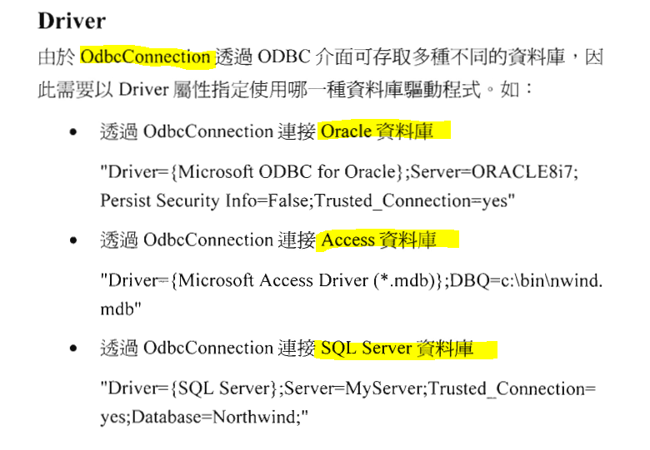

Oledbconnection 和 Odbcconnection 的差異

https://codertw.com/%E7%A8%8B%E5%BC%8F%E8%AA%9E%E8%A8%80/483878/

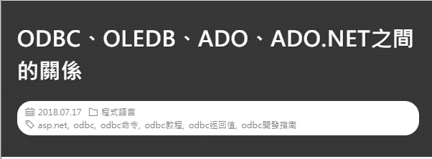

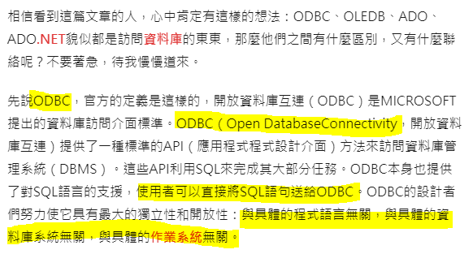

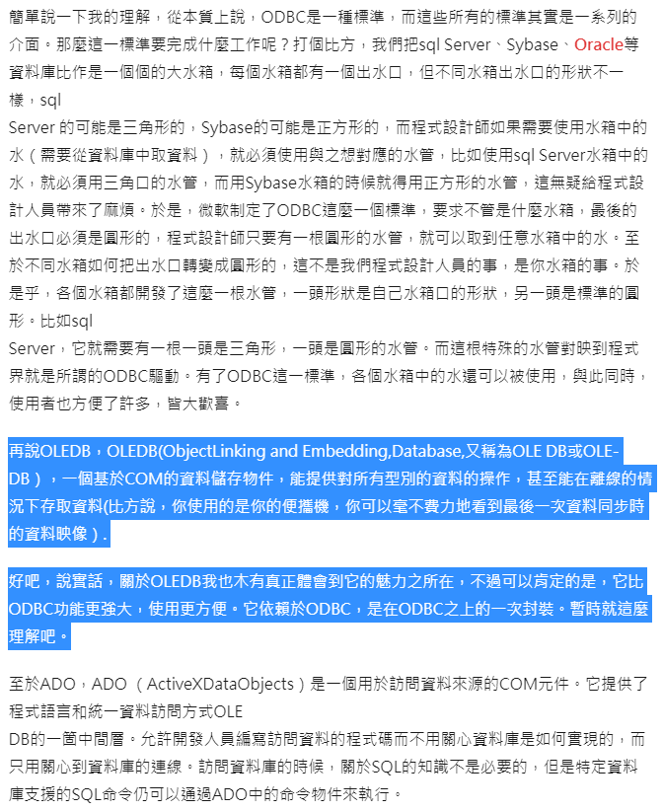

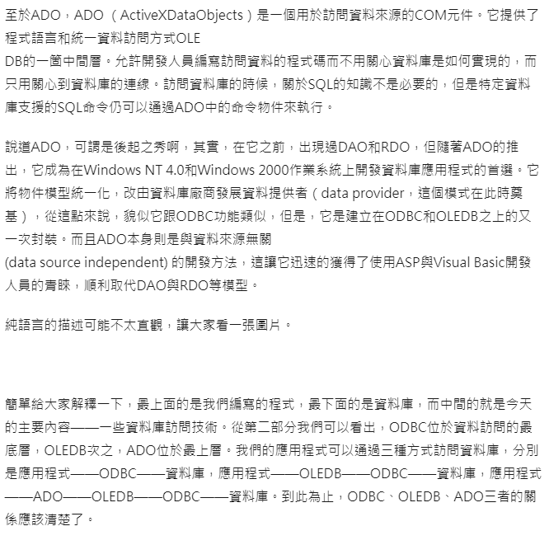

1. 程式 > ODBC > 資料庫
2. 程式 > OLEDB > ODBC > 資料庫
3. 程式 > ADO > OLEDB > ODBC > 資料庫